Annexe 1: Modèle d’aperçu du processus de première intégration des AP/R

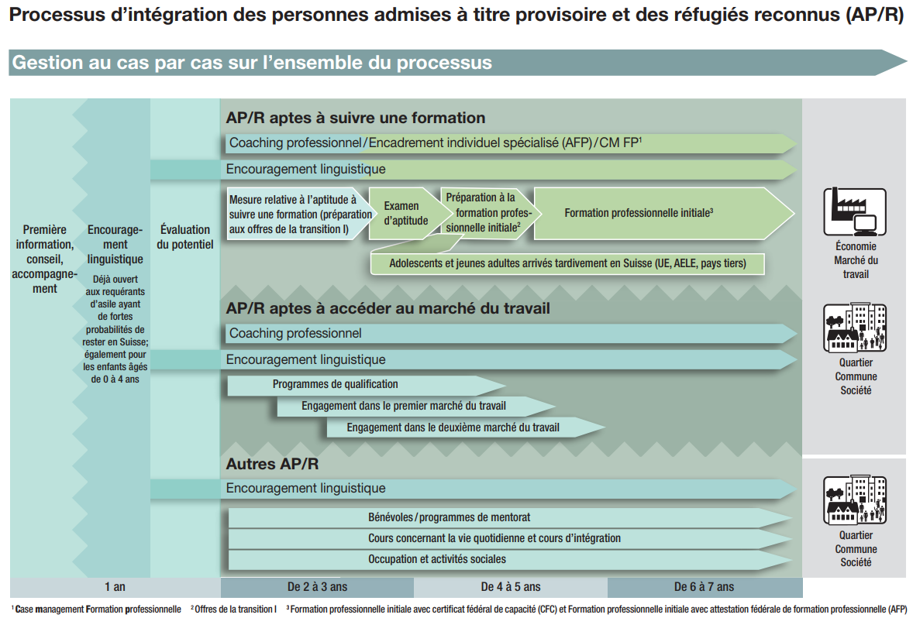
2
2
1

Légende: aperçu des compétences, de la mise en œuvre opérationnelle et des mesures

Veuillez numéroter et indiquer en italique dans le graphique les compétences des différentes autorités durant la première intégration des AP/R, les organes actifs au niveau opérationnel (tiers) ainsi que les mesures.
Veuillez intégrer ces informations dans la légende ci-dessous :

 | Autorités | Organes responsables au niveau opérationnel (tiers) | Mesures (remarques)
1 | Office chargé des migrations / délégué(é) à l’intégration | Au sein de l’office : unité d’organisation chargée de la gestion au cas par cas sur l’ensemble du processus | Gestion de cas jusqu’à l’interface avec la formation professionnelle
2 | Office chargé de la formation professionnelle |  | Gestion de cas dans le cadre de la formation professionnelle
3 | Office chargé des migrations / délégué(é) à l’intégration |  | Offres préparatoires
4
5

Vous pouvez également soumettre avec le programme votre propre graphique sur la base de l’aperçu de la première intégration des AP/R ci-dessus. Ce graphique, qui sera jugé équivalent, devra comporter une légende pour les trois domaines cités (autorités compétentes, organes responsables au niveau opérationnel (tiers), mesures).

